

NIVEL | GRADO MEDIO
CICLO | GESTION ADMINISTRATIVA
MODULO | COMUNIACIÓN Y ATENCIÓN AL CLIENTE

INDICE
A) INTRODUCCIÓN 2
B) RESULTADOS DE APRENDIZAJE Y CRITERIOS DE EVALUACIÓN. 2
C) ORGANIZACIÓN DE LOS ELEMENTOS CURRICULARES 15
D) PRINCIPIOS METODOLÓGICOS 25
E) EVALUACIÓN INICIAL 27
F) PROCEDIMIENTOS E INSTRUMENTOS DE EVALUACIÓN Y CRITERIOS DE CALIFICACIÓN 28
G) ACTIVIDADES DE RECUPERACIÓN Y REFUERZO. 31
G.1- SEGUNDA CONVOCATORIA. 31
G.2- PLAN DE RECUPERACIÓN PARA EL ALUMNADO DE SEGUNDO CON EL MÓDULO PENDIENTE 31
G.3- ATENCIÓN A LAS DIFERENCIAS INDIVIDUALES 31
G.4- ACTIVIDADES DE AMPLIACIÓN 32
H) PLAN DE APLICACIÓN DE LOS DESDOBLES, EN SU CASO. 32
I) MATERIALES Y RECURSOS DIDÁCTICOS QUE SE VAYAN A UTILIZAR. 32
J) ACTIVIDADES COMPLEMENTARIAS Y EXTRAESCOLARES 33
K) MEDIDAS COMPLEMENTARIAS PARA MÓDULOS BILINGÜES 33
L) MECANISMOS DE SEGUIMIENTO Y VALORACIÓN DEL MÓDULO 33
M) PLAN DE CONTINGENCIA 33
N) MODIFICACIONES CON RESPECTO A LA EDICIÓN ANTERIOR. 35

INTRODUCCIÓN

Alcañiz y sus alrededores constituyen un área con crecientes oportunidades educativas y profesionales dentro del sistema de Formación Profesional, clave para el desarrollo económico y social del Bajo Aragón.
La Ley Orgánica 3/2022, de 31 de marzo, de ordenación e integración de la Formación Profesional, establece un sistema único y articulado de FP que responde a las necesidades del mercado laboral, con formación acreditable, acumulable y capitalizable para facilitar itinerarios formativos y empleabilidad a lo largo de la vida.

En este marco estatal, la Comunidad Autónoma de Aragón ha desarrollado su normativa específica para los Grados D (ciclos formativos) y E (cursos de especialización) mediante el Decreto 91/2024, de 5 de junio, que ordena estos niveles de FP en el ámbito autonómico, y que posteriormente, el Decreto 107/2025, de 10 de septiembre, lo modificó para perfeccionar su articulado, reforzando la aplicación de la ordenación de grados y procedimientos de acreditación de competencias, y adaptando la formación a las características del alumnado y del entorno, lo cual es especialmente relevante para la planificación educativa en territorios como Alcañiz y su entorno rural.

Esta normativa autonómica se integra con las bases y principios de la Ley de Formación Profesional para ofrecer una FP de calidad, inclusiva y adaptada al contexto socioeconómico, favoreciendo así la capacitación profesional y las oportunidades de inserción en sectores productivos locales, y por ello es de aplicabilidad al presente documento.
En concreto, esta programación viene encuadrada en el Real Decreto 1631/2009, de 30 de octubre, por el que se establece el título de Técnico en Gestión Administrativa y se fijan sus enseñanzas mínimas. (BOE» núm. 289, de 1 de diciembre de 2009), modificado por REAL DECRETO 499/2024, de 21 de mayo, por el que se modifican determinados reales decretos por los que se establecen títulos de Formación Profesional de grado medio y se fijan sus enseñanzas mínimas (BOE núm. 129, de 28 de mayo de 2024). Además, existen diferentes decretos y órdenes autonómicas reguladoras las cuales aparecen en el Proyecto Curricular de Ciclo.

RESULTADOS DE APRENDIZAJE Y CRITERIOS DE EVALUACIÓN.

Los resultados de aprendizaje junto con los criterios de evaluación, serán los referentes para valorar el grado de consecución de los resultados de aprendizaje de los mismos (ART. 20 Decreto) los que se muestran a continuación. En el presente módulo, está dualizado parte del resultado 4 con sus criterios c), e), h) i), por lo que son susceptibles de ser adquiridos en la formación en empresa u organismo equiparado (FEOE). Se ha decido dualizar estos criterios por criterio pedagógico y por practicidad para el centro de trabajo.

El alumnado que no haya realizado la formación en empresa, no podrá obtener una calificación positiva en los módulos profesionales que forman parte del Plan de formación, debiendo matricularse de nuevo en dichos módulos (Artículo 25.3)
El alumnado será informado (según art 36 Decreto) de los procedimientos, instrumentos, y criterios de evaluación, calificación y promoción necesarios para la superación del módulo.”

Aspectos importantes a tener en cuenta antes de desglosar este apartado:

- Salvo el alumnado que no realice prácticas en la empresa por no haber empresas suficientes o por otras circunstancias ajenas al alumno, todo el resto de alumnado que no haya realizado la formación en empresa, no podrá obtener una calificación positiva en los módulos profesionales que forman parte del Plan de formación, debiendo matricularse de nuevo en dichos módulos (Artículo 25.3).

- Además, debemos tener en cuenta previamente, que los alumnos realizarán prácticas en empresas durante este primer curso. Esto significa que un porcentaje de los Resultados de Aprendizaje del presente módulo se adquirirán en dichas empresas, y, por lo tanto, serán evaluados por dichas empresas.

- Para superar el módulo, deberán superarse la totalidad de los Resultados de Aprendizaje, y eso implica haber superado el 50% o más de cada uno de ellos, teniendo en cuenta la forma de evaluar y calificar posteriormente expuesta en este documento.

- Todos los alumnos realizarán las prácticas en empresa salvo que pierdan el derecho a estas según lo dispuesto en el proyecto curricular.

Los Resultados de Aprendizaje (RA) del módulo de “Comunicación Empresarial y Atención al Cliente” especifican las capacidades esenciales que el alumnado deberá haber adquirido y ser capaz de demostrar al completar el periodo formativo. Constituyen la base sobre la cual se articulan tanto las actividades formativas como la evaluación de los logros alcanzados.

Los Criterios de Evaluación (CE) asociados a cada Resultado de Aprendizaje (RA) detallan las realizaciones concretas y observables que servirán como evidencia para determinar si el alumnado ha alcanzado dicho resultado. Estos criterios son la referencia directa para la elaboración de las pruebas y actividades de evaluación, así como para la calificación del módulo.

En base a la aplicación de las nuevas metodologías activas basadas en retos o proyectos, el R.A. 7 sobre potenciación de la imagen empresarial se trabajará de manera diferente al resto de resultados, aunque su valoración se realizará conforme a las tablas insertadas en este documento. Se realizará mediante un reto propuesto por el equipo docente, que se evaluará con 2 entregas propuestas en clase, y se calificará con 2 listas de cotejo.

En lo referente a los CE que se han dualizado, se trasladará la valoración que realice el tutor de empresa en el programa formativo (Anexo XIb), según se recoge en el artículo 58 del decreto. Para ello, el tutor dual de ciclo facilitará al equipo docente el informe del tutor dual de empresa, donde aparecerán valorados los CE dualizados valorados por el tutor de empresa. La empresa asignará en el programa formativo, una nota del 1 al 4 a los RA dualizados en el módulo. El profesor extrapolará dicha nota conforme a la siguiente tabla. Aplicando sobre la nota extraída el % asignado a dicho Criterio de Evaluación – Resultado de Aprendizaje.

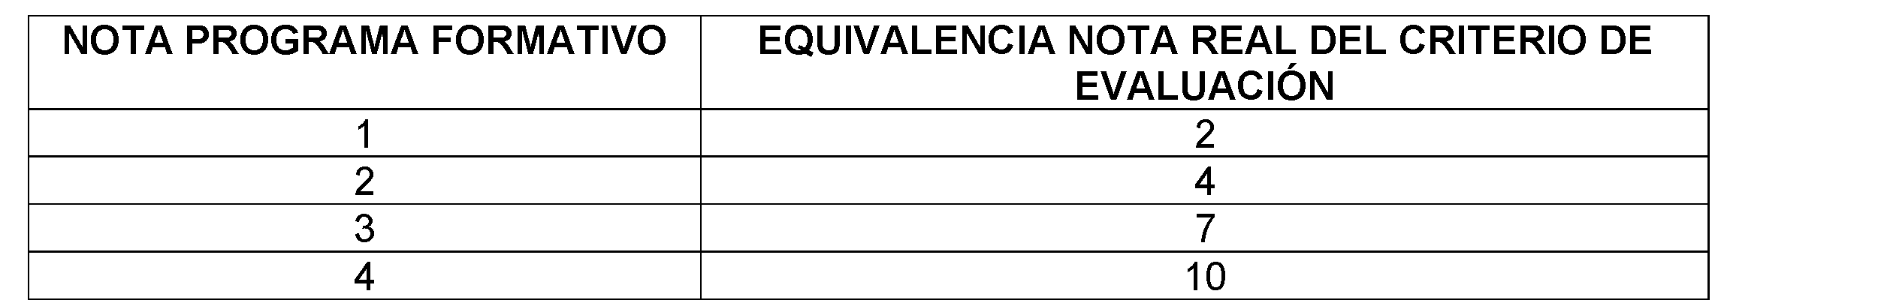

Ejemplo: RA dualizado en un 2%. La nota que le asigna el tutor de empresa en el programa formativo a ese Resultado de Aprendizaje es un 3. Por lo tanto, la nota real será su equivalente en la tabla, un 7. De ese 7 sacaremos el 2%, y habremos obtenido la valoración de la empresa a extrapolar a nuestra programación.

Se detalla a continuación la tabla con los Resultados de Aprendizaje, sus Criterios de Evaluación, los instrumentos que los valoran, así como el peso porcentual de cada uno de ellos sobre el total de evaluación del alumno:

Los resultados de aprendizaje y criterios de evaluación son los siguientes, resaltando en rojo los dualizados:

1. Selecciona técnicas de comunicación, relacionándolas con la estructura e imagen de la empresa y los flujos de información existentes en ella.
Criterios de evaluación:
a) Se ha reconocido la necesidad de comunicación entre las personas.
b) Se ha distinguido entre comunicación e información.
c) Se han distinguido los elementos y procesos que intervienen en la comunicación.
d) Se han reconocido los obstáculos que pueden existir en un proceso de comunicación.
e) Se ha determinado la mejor forma y actitud a la hora de presentar el mensaje.
f) Se han identificado los conceptos de imagen y cultura de la empresa.
g) Se han diferenciado los tipos de organizaciones y su organigrama funcional.
h) Se han distinguido las comunicaciones internas y externas y los flujos de información dentro de la empresa.
i) Se ha seleccionado el destinatario y el canal adecuado para cada situación.

2. Transmite información de forma oral, vinculándola a los usos y costumbres socioprofesionales habituales en la empresa.
Criterios de evaluación:
a) Se han identificado los principios básicos a tener en cuenta en la comunicación verbal.
b) Se ha identificado el protocolo de comunicación verbal y no verbal en las comunicaciones presenciales y no presenciales.
c) Se han tenido en cuenta las costumbres socioculturales y los usos empresariales.
d) Se ha identificado al interlocutor, observando las debidas normas de protocolo, adaptando su actitud y conversación a la situación de la que se parte.
e) Se ha elaborado el mensaje verbal, de manera concreta y precisa, valorando las posibles dificultades en su transmisión.
f) Se ha utilizado el léxico y expresiones adecuados al tipo de comunicación y a los interlocutores.
g) Se ha presentado el mensaje verbal elaborado utilizando el lenguaje no verbal más adecuado.
h) Se han utilizado equipos de telefonía e informáticos aplicando las normas básicas de uso.
i) Se ha valorado si la información es transmitida con claridad, de forma estructurada, con precisión, con cortesía, con respeto y sensibilidad.
j) Se han analizado los errores cometidos y propuesto las acciones correctivas necesarias.

3. Transmite información escrita, aplicando las técnicas de estilo a diferentes tipos de documentos propios de la empresa y de la Administración Pública.
Criterios de evaluación:
a) Se han identificado los soportes para elaborar y transmitir los documentos: tipo de papel, sobres y otros.
b) Se han identificado los canales de transmisión: correo convencional, correo electrónico, fax, mensajes cortos o similares.
c) Se han diferenciado los soportes más apropiados en función de los criterios de rapidez, seguridad, y confidencialidad.
d) Se ha identificado al destinatario observando las debidas normas de protocolo.
e) Se han clasificado las tipologías más habituales de documentos dentro de la empresa según su finalidad.
f) Se ha redactado el documento apropiado, cumpliendo las normas ortográficas y sintácticas en función de su finalidad y de la situación de partida.
g) Se han identificado las herramientas de búsqueda de información para elaborar la documentación.
h) Se han utilizado las aplicaciones informáticas de procesamiento de textos o autoedición.
i) Se han cumplimentado los libros de registro de entrada y salida de correspondencia y paquetería en soporte informático y/o convencional.
j) Se ha utilizado la normativa sobre protección de datos y conservación de documentos establecidos para las empresas e instituciones públicas y privadas.
k) Se han aplicado, en la elaboración de la documentación, las técnicas 3R (reducir, reutilizar, reciclar).

4. Archiva información en soporte papel e informático, reconociendo los criterios de eficiencia y ahorro en los trámites administrativos.
Criterios de evaluación:
a) Se ha descrito la finalidad de organizar la información y los objetivos que se persiguen.
b) Se han diferenciado las técnicas de organización de información que se pueden aplicar en una empresa o institución, así como los procedimientos habituales de registro, clasificación y distribución de la información en las organizaciones.
c) Se han identificado los soportes de archivo y registro y las prestaciones de las aplicaciones informáticas específicas más utilizadas en función de las características de la información a almacenar.
d) Se han identificado las principales bases de datos de las organizaciones, su estructura y funciones
e) Se ha determinado el sistema de clasificación, registro y archivo apropiados al tipo de documentos.
f) Se han realizado árboles de archivos informáticos para ordenar la documentación digital.
g) Se han aplicado las técnicas de archivo en los intercambios de información telemática (intranet, extranet, correo electrónico).
h) Se han reconocido los procedimientos de consulta y conservación de la información y documentación y detectado los errores que pudieran producirse en él.
i) Se han respetado los niveles de protección, seguridad y acceso a la información, así como la normativa vigente tanto en documentos físicos como en bases de datos informáticas.
j) Se han aplicado, en la elaboración y archivo de la documentación, las técnicas 3R (reducir, reutilizar, reciclar).

5. Reconoce necesidades de posibles clientes aplicando técnicas de comunicación.
Criterios de evaluación:
a) Se han desarrollado técnicas de comunicación y habilidades sociales que facilitan la empatía con el cliente en situaciones de atención/asesoramiento al mismo.
b) Se han identificado las fases que componen el proceso de atención al cliente/consumidor/usuario a través de diferentes canales de comunicación.
c) Se han reconocido los errores más habituales que se cometen en la comunicación con el cliente.
d) Se ha identificado el comportamiento del cliente.
e) Se han analizado las motivaciones de compra o demanda de un servicio del cliente.
f) Se ha obtenido, en su caso, la información histórica del cliente.
g) Se ha adaptado adecuadamente la actitud y discurso a la situación de la que se parte.
h) Se ha observado la forma y actitud adecuadas en la atención y asesoramiento a un cliente en función del canal de comunicación utilizado.
i) Se han distinguido las distintas etapas de un proceso comunicativo.

6. Atiende consultas, quejas y reclamaciones de posibles clientes aplicando la normativa vigente en materia de consumo.
Criterios de evaluación:
a) Se han descrito las funciones del departamento de atención al cliente en empresas.
b) Se ha interpretado la comunicación recibida por parte del cliente.
c) Se han identificado los elementos de la queja/reclamación.
d) Se han reconocido las fases que componen el plan interno de resolución de quejas/reclamaciones.
e) Se ha identificado y localizado la información que hay que suministrar al cliente.
f) Se han utilizado los documentos propios de la gestión de consultas, quejas y reclamaciones.
g) Se ha cumplimentado, en su caso, un escrito de respuesta utilizando medios electrónicos u otros canales de comunicación.
h) Se ha reconocido la importancia de la protección del consumidor.
i) Se ha identificado la normativa en materia de consumo.
j) Se han diferenciado los tipos de demanda o reclamación.

7. Potencia la imagen de empresa reconociendo y aplicando los elementos y herramientas del marketing.
Criterios de evaluación:
a) Se ha identificado el concepto de marketing.
b) Se han reconocido las funciones principales del marketing.
c) Se ha valorado la importancia del departamento de marketing.
d) Se han diferenciado los elementos y herramientas básicos que componen el marketing.
e) Se ha valorado la importancia de la imagen corporativa para conseguir los objetivos de la empresa.
f) Se ha valorado la importancia de las relaciones públicas y la atención al cliente para la imagen de la empresa.
g) Se ha identificado la fidelización del cliente como un objetivo prioritario del marketing.

8. Aplica procedimientos de calidad en la atención al cliente identificando los estándares establecidos.
Criterios de evaluación:
a) Se han identificado los factores que influyen en la prestación del servicio al cliente.
b) Se han descrito las fases del procedimiento de relación con los clientes.
c) Se han descrito los estándares de calidad definidos en la prestación del servicio.
d) Se ha valorado la importancia de una actitud proactiva para anticiparse a incidencias en los procesos.
e) Se han detectado los errores producidos en la prestación del servicio.
f) Se ha aplicado el tratamiento adecuado en la gestión de las anomalías producidas.
g) Se ha explicado el significado e importancia del servicio post-venta en los procesos comerciales.
h) Se han definido las variables constitutivas del servicio post-venta y su relación con la fidelización del cliente.
i) Se han identificado las situaciones comerciales que precisan seguimiento y servicio post-venta.
j) Se han descrito los métodos más utilizados habitualmente en el control de calidad del servicio post-venta, así como sus fases y herramientas.

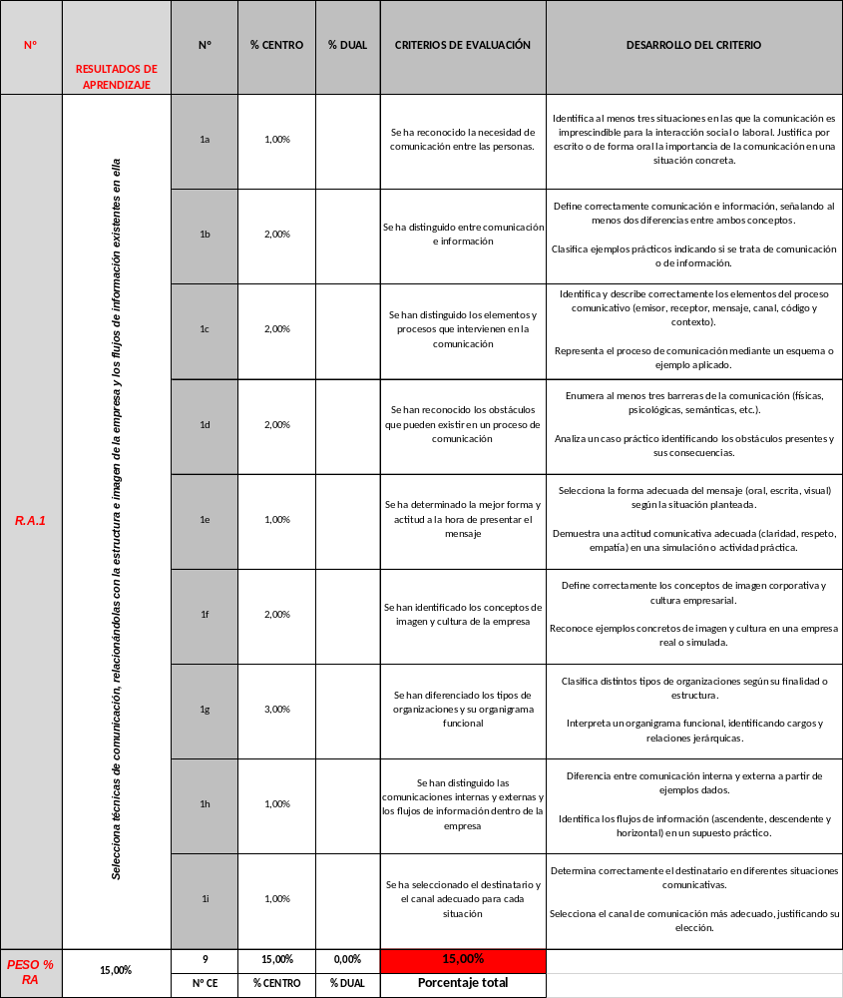

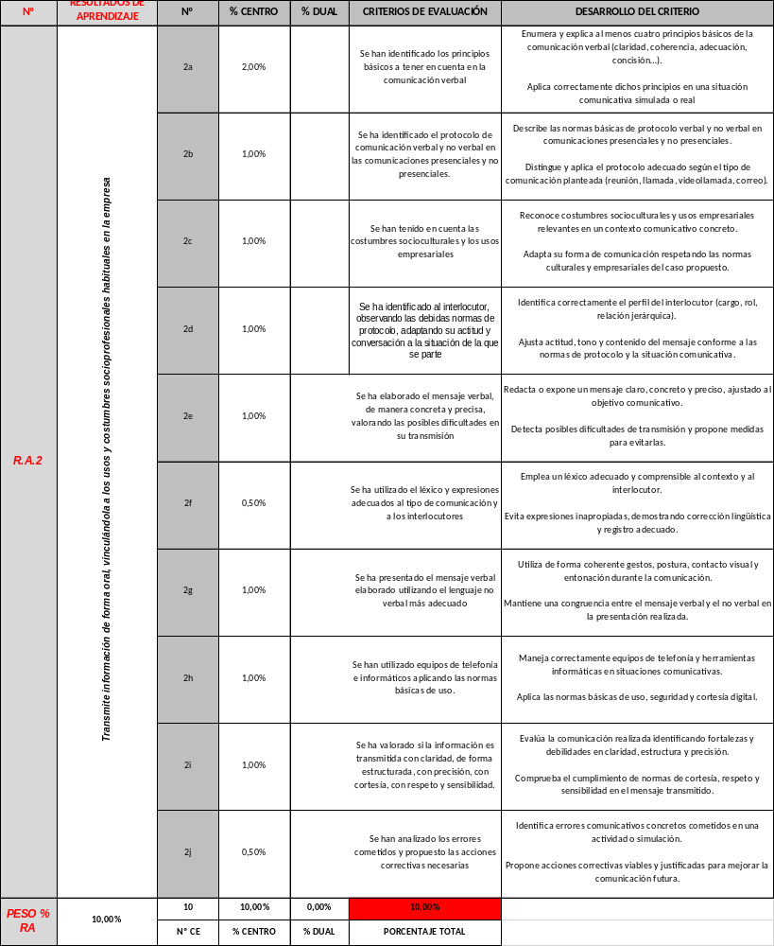

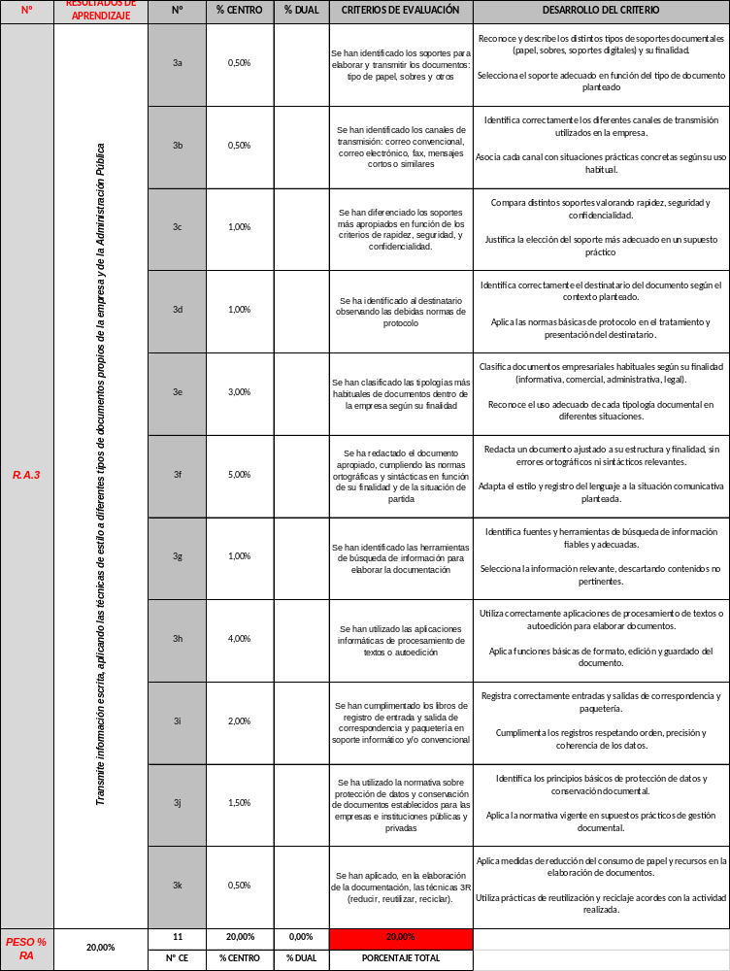

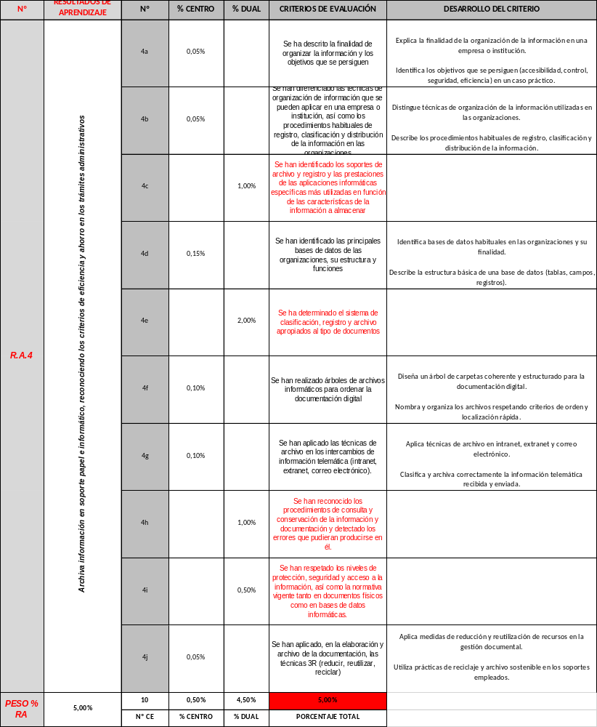

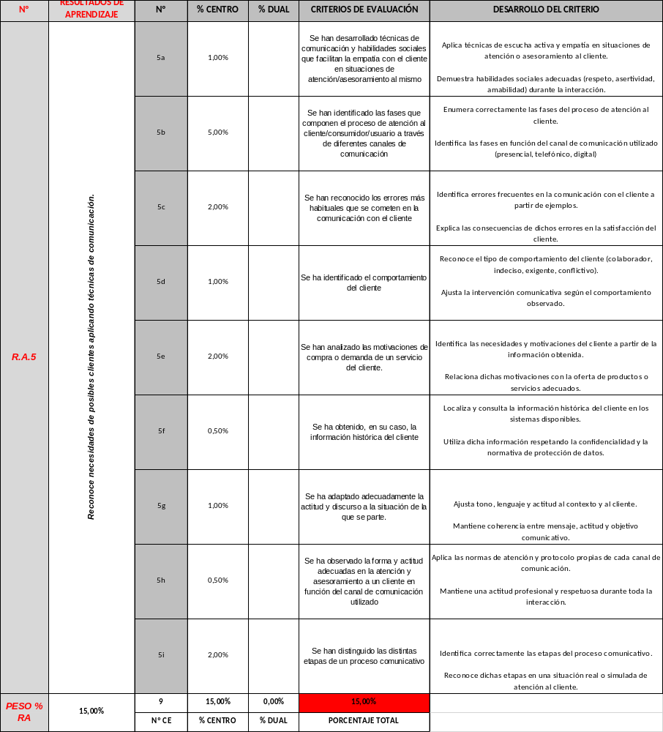

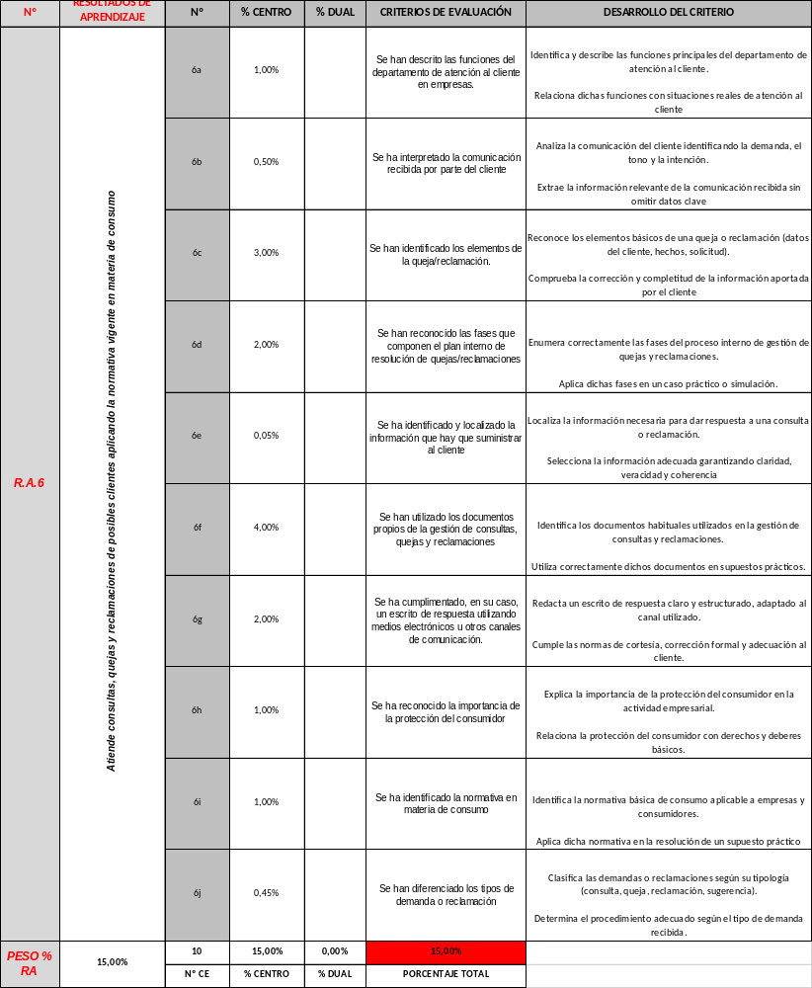

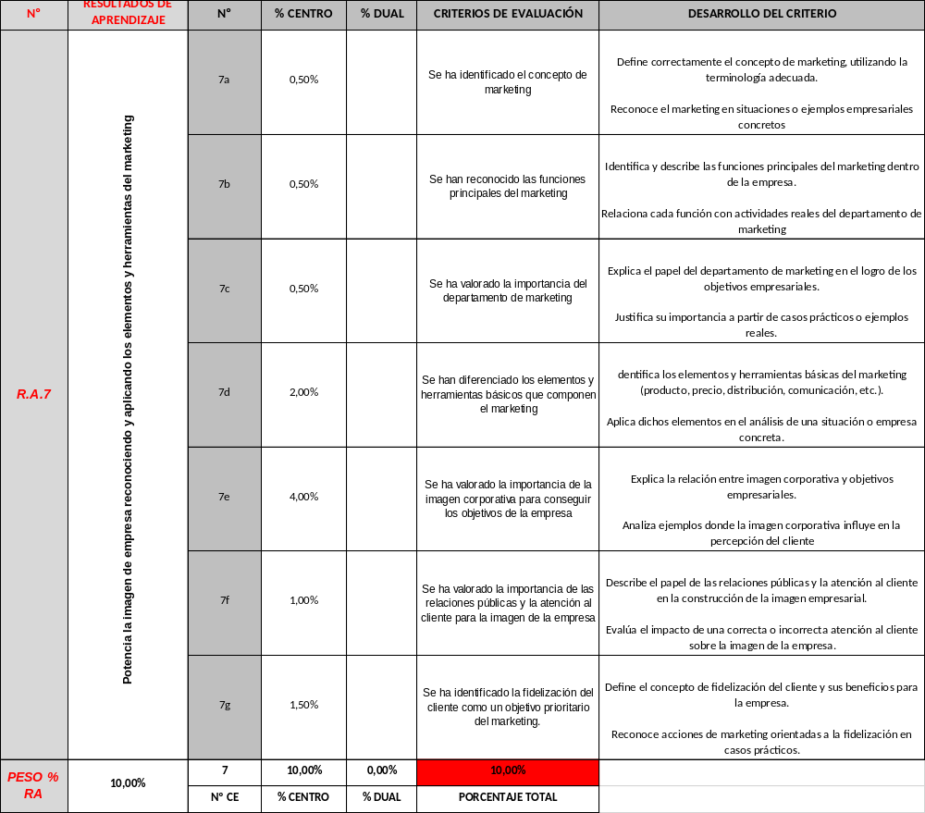
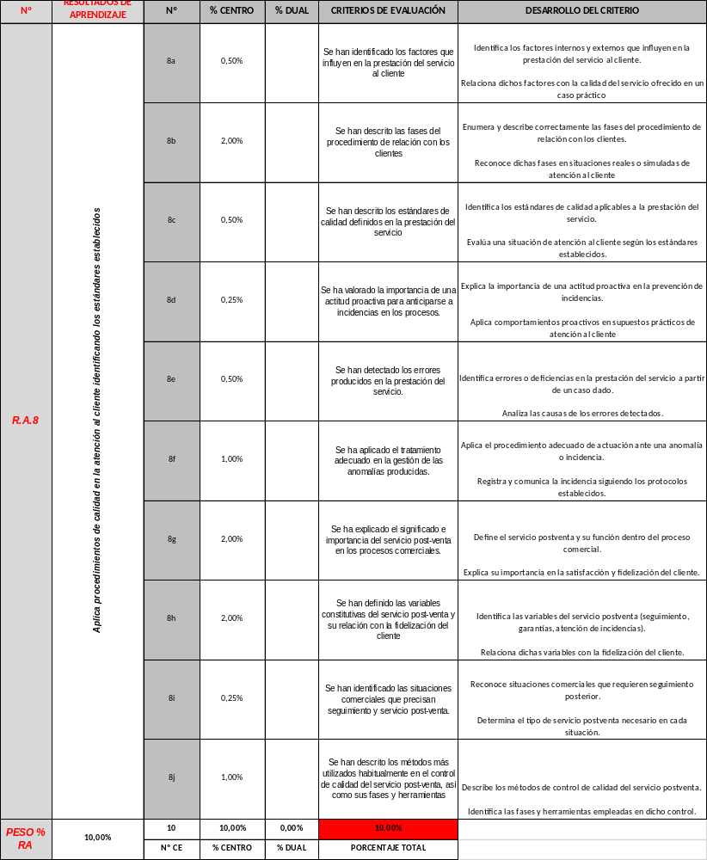

ORGANIZACIÓN DE LOS ELEMENTOS CURRICULARES

Los elementos curriculares o contenidos de este módulo se presentan agrupados y vinculados directamente a cada uno de los Resultados de Aprendizaje (RA). Esta estructura asegura que todo el conocimiento teórico, las habilidades prácticas y las actitudes profesionales trabajadas son relevantes y necesarias para que el alumnado pueda alcanzar y demostrar las capacidades especificadas en cada RA.

La selección de contenidos se ha realizado priorizando aquellos que son esenciales para la consecución de los objetivos formativos del módulo. Todos ellos se detallan a continuación relacionándose con sus correspondientes competencias y capacidades, así como como con sus objetivos generales, y en todo momento, teniendo en cuenta (según art. 97.7 del decreto) el posible desarrollo de actuaciones de enriquecimiento curricular introduciendo contenidos o desarrollando destrezas que no forman parte del currículo habitual.

Debemos señalar que el Artículo 97.7. del decreto nos permite desarrollar actuaciones de enriquecimiento curricular, introduciendo contenidos que no forman parte del currículo habitual o de la programación didáctica del módulo o módulos profesionales, pero que implican el desarrollo de destrezas de pensamiento más profundo, siempre y cuando no supongan anticipación de contenidos que aparecerán en el curso superior. Estos contenidos deberán concretarse en las programaciones didácticas. “

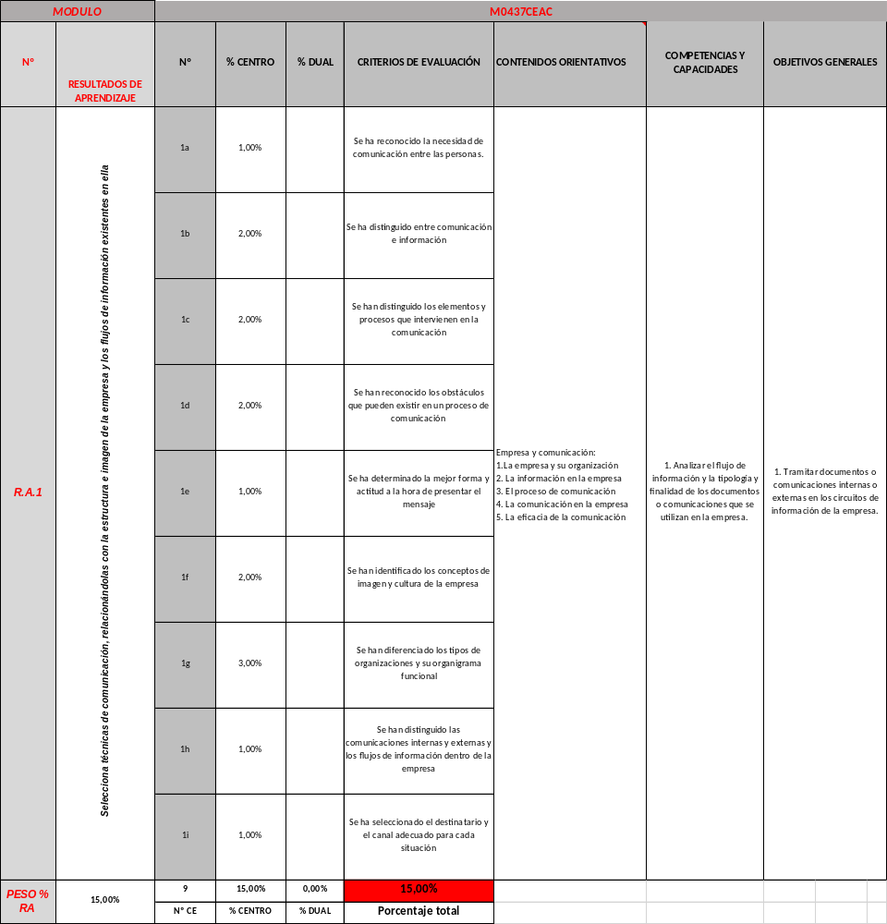

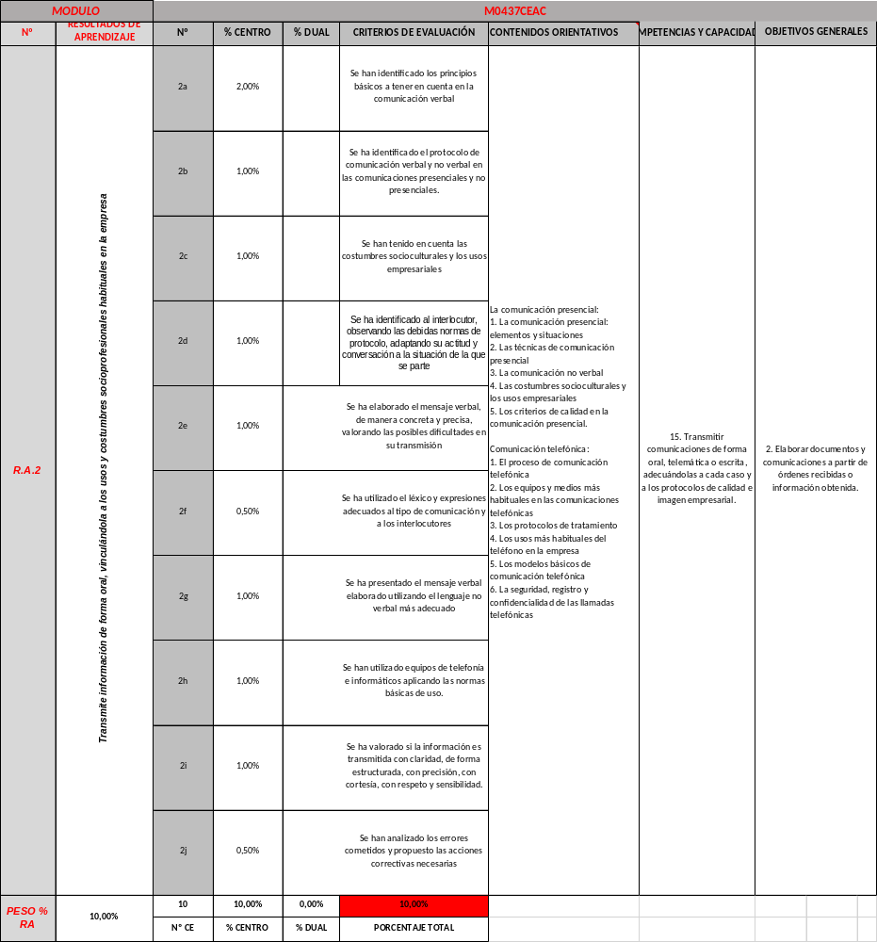

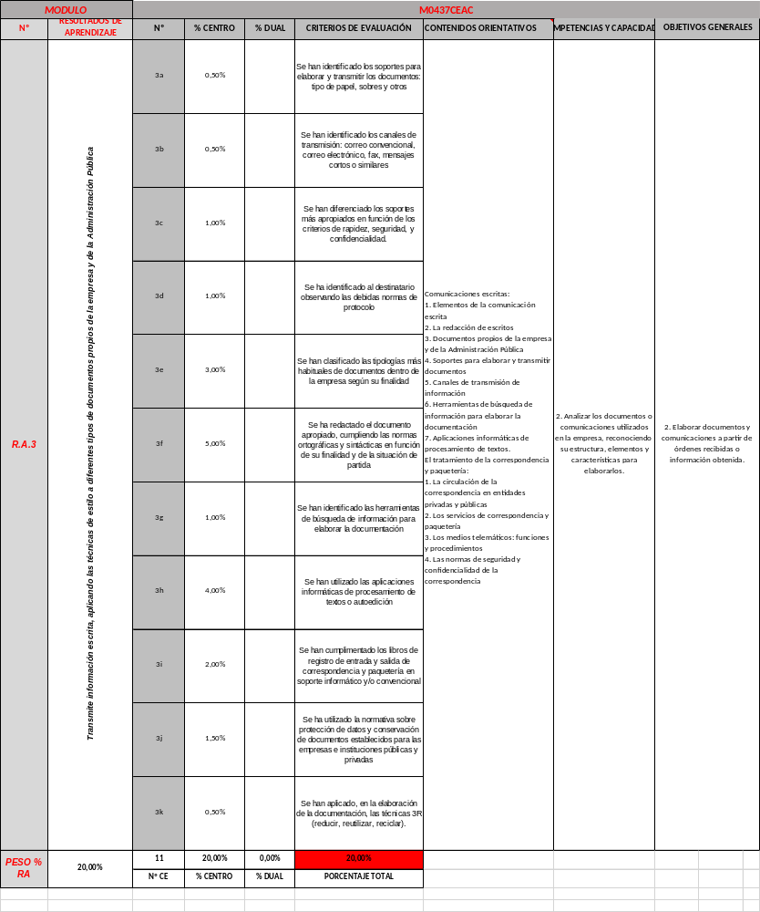

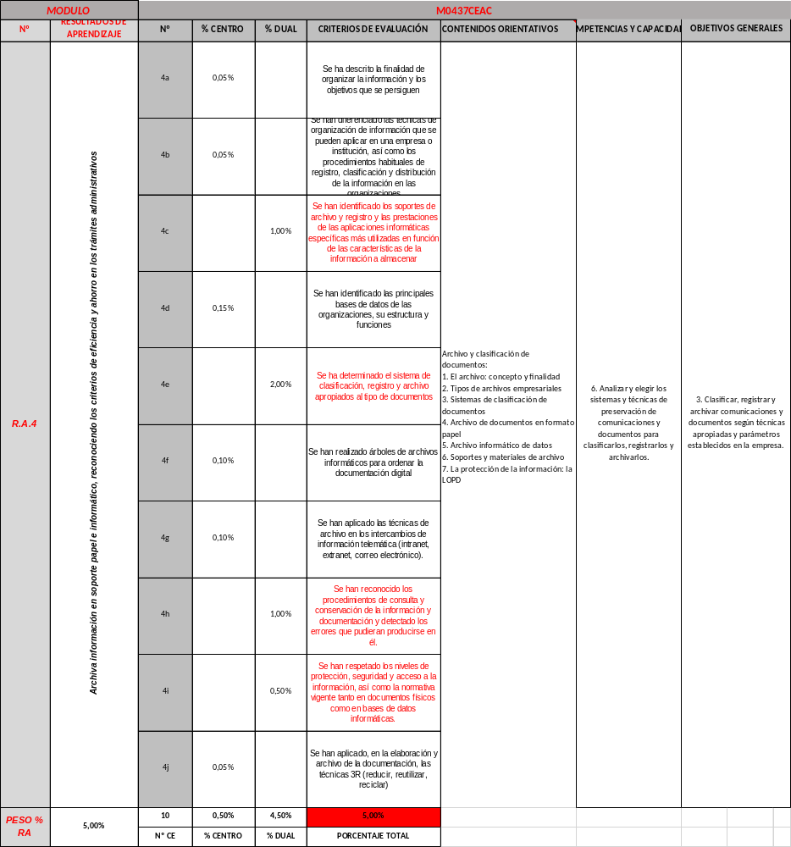

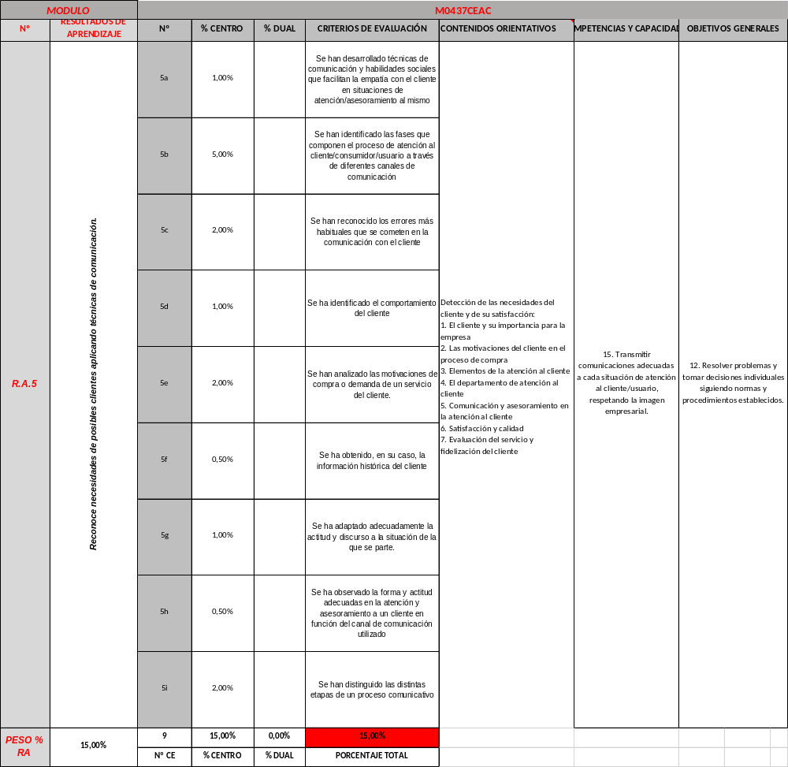

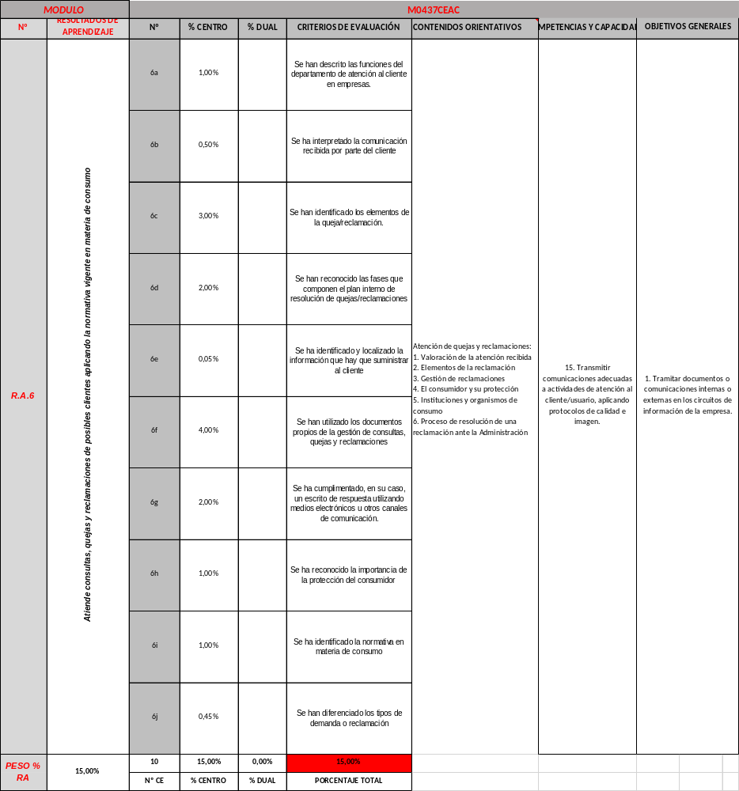

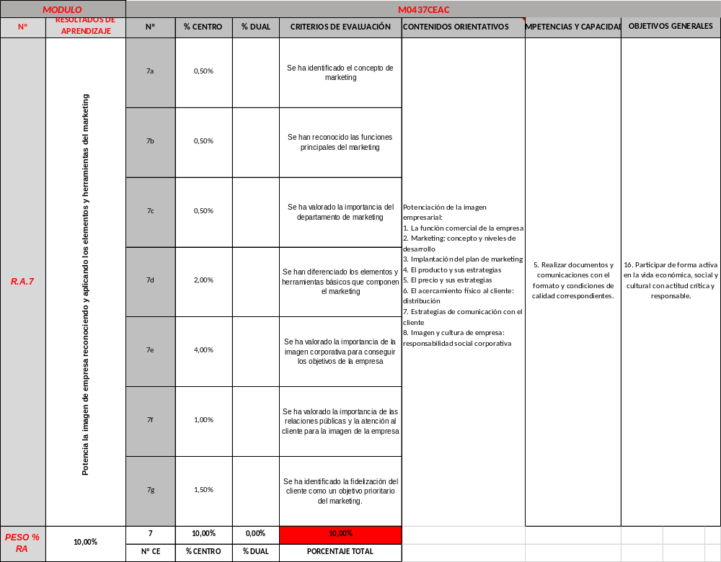

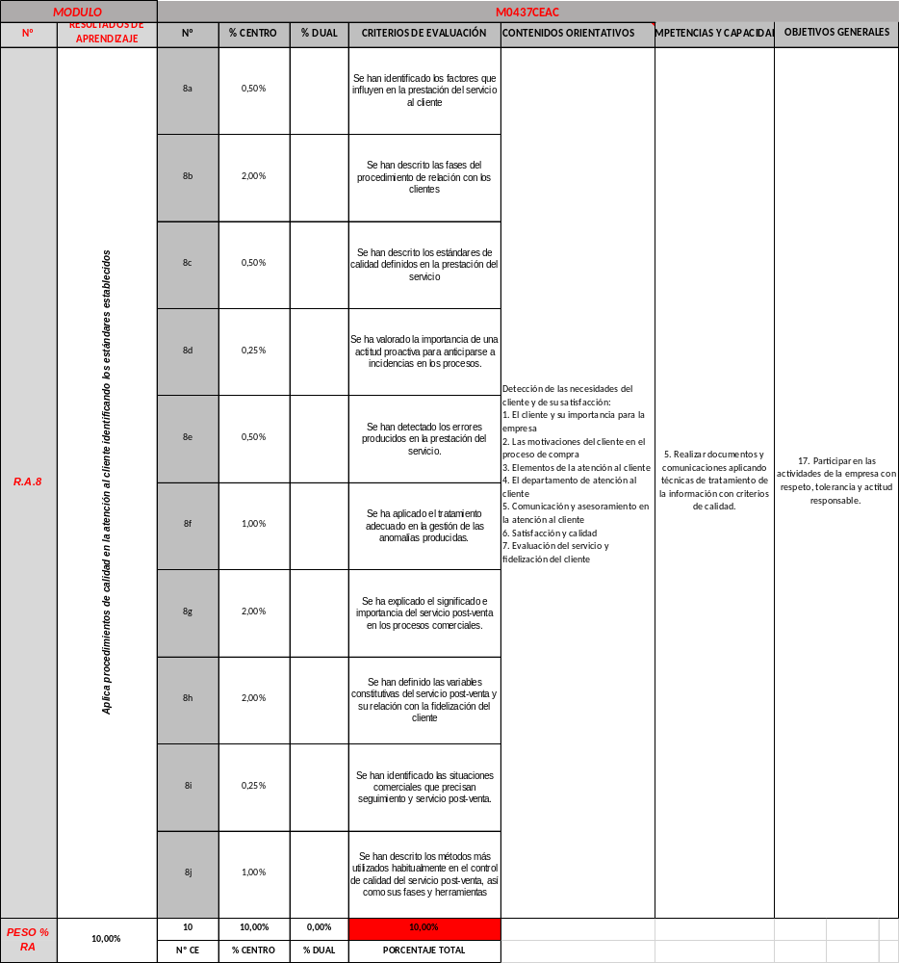

En cuanto a la temporalización y secuenciación, se detalla la distribución y secuencia planificada de los Resultados de Aprendizaje (RA) y los elementos curriculares asociados a los mismos a lo largo del curso escolar. Esta organización temporal tiene como objetivo proporcionar una estructura clara y coherente para el desarrollo del proceso de enseñanza-aprendizaje, asegurando la cobertura de todos los elementos curriculares del módulo.

La secuenciación propuesta sigue una lógica pedagógica que busca facilitar la adquisición progresiva de las competencias, partiendo de los conceptos y habilidades fundamentales para avanzar hacia los más complejos. Los contenidos se abordarán en el momento en que sean necesarios para el desarrollo y la consecución de los Resultados de Aprendizaje específicos a los que están vinculados.

La distribución se ha organizado por Evaluaciones (trimestres), indicando los Resultados de Aprendizaje que se trabajarán predominantemente en cada periodo. Sin embargo, es importante señalar que algunos RAs pueden tener un carácter transversal o requerir un desarrollo continuado a lo largo de varios periodos.

Esta temporalización debe entenderse como una previsión orientativa. El ritmo real de la clase, las necesidades específicas del alumnado, la posible integración con otros módulos o proyectos, y otros factores pedagógicos o circunstanciales podrán motivar ajustes puntuales en esta planificación. Cualquier adaptación significativa será convenientemente gestionada para garantizar el logro de todos los objetivos formativos del módulo dentro del tiempo asignado.

A continuación, se presenta la distribución detallada de los Resultados de Aprendizaje y los bloques de contenido principales por cada periodo evaluativo del curso escolar.

Evaluación | N.º | Resultado de aprendizaje | Unidad de Trabajo | Período
1ª | R.A.1 | Selecciona técnicas de comunicación, relacionándolas con la estructura e imagen de la empresa y los flujos de información existentes en ella. | UT1: La comunicación en la empresa | Septiembre
1ª | R.A.2 | Transmite información de forma oral, vinculándola a los usos y costumbres socioprofesionales habituales en la empresa. | UT2: La comunicación presencial.  UT3: Comunicación telefónica. | Octubre- noviembre
1ª | R.A.3 | Transmite información escrita, aplicando las técnicas de estilo a diferentes tipos de documentos propios de la empresa y de la Administración Pública. | UT5: El tratamiento de la correspondencia y la paquetería. | Diciembre
2ª | R.A.3 | Transmite información escrita, aplicando las técnicas de estilo a diferentes tipos de documentos propios de la empresa y de la Administración Pública. | UT4: Comunicaciones escritas. | Enero-marzo
2ª | R.A.4 | Archiva información en soporte papel e informático, reconociendo los criterios de eficiencia y ahorro en los trámites administrativos. | UT6: Archivo y clasificación de documentos. | Enero-Febrero DUAL
3ª | R.A.5 | Reconoce necesidades de posibles clientes aplicando técnicas de comunicación. | UT7: Detección de las necesidades del cliente y su satisfacción. | Marzo-Abril
3ª | R.A.8 | Aplica procedimientos de calidad en la atención al cliente identificando los estándares establecidos. | UT8: Atención de quejas y reclamaciones | Abril-Mayo
3ª | R.A.6 | Atiende consultas, quejas y reclamaciones de posibles clientes aplicando la normativa vigente en materia de consumo. | UT9: Potenciación de la imagen empresarial (Reto) | Abril-Mayo  Mayo-Junio
3ª | R.A.7 | Potencia la imagen de empresa reconociendo y aplicando los elementos y herramientas del marketing. | UT9: Potenciación de la imagen empresarial (Reto) | Abril-Mayo  Mayo-Junio

PRINCIPIOS METODOLÓGICOS

Los principios metodológicos a aplicar en el aula se dirigen a una enseñanza activa, participativa, progresiva, individualizada e integral, y sobre todo, vinculándolos con el entorno productivo de nuestro territorio (así como se indica en los art. 7 y 8 del decreto 91/2024 modificado por Decreto 107/2025).
Una metodología que convierte al alumnado en agente fundamental de su propio aprendizaje y que fomenta la INTERACCIÓN alumno/a-profesor y alumno/a-alumno/ a con el fin de generar aprendizajes significativos y funcionales, utilizando, siempre que sea posible, experiencias de la vida real y cercanas a los alumnos. Para ello se actuará de la siguiente forma (en alguna de ellas, a determinar durante el curso y según el tipo de grupo-alumnado, se realizará un reto o proyecto):

1.- Previamente al inicio de la unidad, realizaremos actividades de activación de conocimientos previos, destinadas a averiguar los que puedan tener los alumnos y las alumnas. Para ello utilizaremos pequeños debates o discusiones, preguntas y actividades focales introductorias como entrega de materiales, documentación o cualquier otro.

2.- Cada unidad será brevemente introducida mediante una exposición situacional de la materia en relación con la última sesión de clase, intentando que haya una continuidad en la impartición de los contenidos, así como una relación directa con la realidad del alumno y su entorno económico y sociolaboral. En la introducción también se señalarán los objetivos que se pretenden, enlazando la materia con las unidades previamente vistas con el fin de que el alumnado tenga una visión global o de conjunto y sepa interrelacionar los contenidos tratados hasta ese momento.

3.- La exposición de la teoría será clara y detallada, aunque no excesivamente prolija. Se fomentará que el alumnado plantee dudas, vaya utilizando la terminología precisa y adecuada en correspondencia a las unidades que se traten y que maneje y utilice las herramientas de consulta y aprendizaje necesarias (impresos, instancias, reclamaciones, fichas técnicas, documentación del SAC, etc.). También se entregará material teórico, referencias bibliográficas, Webgrafía o cualesquiera otros datos adicionales a través de Aeducar, siempre que se estime conveniente y con objeto de que amplíe su aprendizaje, conocimientos e información. En algunas unidades, no habrá exposición de teoría habiendo una inversión de la clase para la búsqueda de contenidos guiados por la docente.

4.- Una vez impartida la teoría, se realizarán actividades de desarrollo tales como ejercicios prácticos, resúmenes, mapas conceptuales y esquemas, trabajaos grupales etc, que permitan codificar mejor la nueva información y organizarla globalmente de forma tal que posibilite el establecimiento de conexiones. También se realizarán trabajos individuales y/o en equipo y estudio o análisis de casos concretos. Las actividades de desarrollo tendrán por objeto conseguir los objetivos fijados en su dimensión global, partiendo de los conceptos y adentrándose en el dominio de los procedimientos y el fortalecimiento de actitudes que posibiliten al alumnado el ejercicio profesional. Para la ejecución de algunas de las actividades de desarrollo podrá trabajarse en pequeños grupos y/o podrán establecerse equipos.

5.- En todo momento se impulsará en los alumnos y las alumnas la responsabilidad, la puntualidad, el cumplimiento de las obligaciones que les incumben, el “saber estar” , el respeto, la reflexión , el análisis de datos y hechos y la formación de juicio crítico, la adquisición y profundización de fundamentos teóricos como base de las soluciones de problemas , la capacidad de comunicación y la expresión del propio pensamiento y opinión, mostrando siempre tolerancia y respeto a las opiniones contrarias e igualmente se animará alumnado para su participación e intervención activa en el aula y para que aporte, siempre que sea posible, las experiencias que posee y los casos que conoce con el fin de asegurar la relación de actividades de enseñanza aprendizaje con la vida real.

6.- Se fomentará, igualmente, el aprendizaje autónomo en cuanto implica la motivación por querer aprender, saber, investigar, ampliar los conocimientos, poner en práctica nuevos saberes y desarrollar habilidades, todo lo cual permite al estudiante ser autor de su propio proceso cognitivo e incrementa su capacidad de aprender a aprender. A tal fin el alumnado deberá realizar ejercicios, actividades y trabajos de investigación o de síntesis en casa, los cuales se estiman constitutivos de actividades de desarrollo o prácticas y serán debidamente consideradas en el proceso de evaluación.

7.- Se potenciará el uso de las nuevas tecnologías como recurso facilitador de modelos, impresos, etc. y como medio de aprendizaje en nuestro módulo, bien para obtener y completar información, bien para proponer y llevar a cabo actividades.

8.- A la hora de evaluar las actividades de los alumnos y las alumnas, se determinará y aclarará siempre los objetivos que se pretenden. Se sostendrá sus progresos, presentando tareas cada vez más complejas y les ayudaremos a comprender los errores. El error se valorizará como medio para comprender el proceso de aprendizaje del alumno y de la alumna y ayudarles a que lo identifiquen y lo corrijan. En todo momento les haremos tomar conciencia de sus posibilidades, favoreciendo su motivación para estudiar y un autoconcepto positivo.

9.- En el tercer trimestre, se trabajará una metodología activa actual por pequeños grupos frente a un reto que expondrán un conjunto de docentes (mínimo dos módulos el cuál incluye el presente) durante una duración determinada que se estipulará en reuniones previas y que será informado, en tiempo y forma, a todo el alumnado.

ORIENTACIONES PEDAGÓGICAS PARA EL MÓDULO

Este módulo profesional contiene la formación necesaria para desempeñar las funciones de apoyo administrativo y de atención al cliente, de los departamentos de compra, de ventas o comerciales, y de almacén, aplicando los protocolos de calidad establecidos por la empresa.

La función de apoyo administrativo incluye aspectos como:

− La recepción y tramitación de la documentación administrativa y comercial con clientes externos e internos, utilizando medios convencionales y/o telemáticos.

− La cumplimentación y confección de documentación administrativa y comercial con clientes externos e internos, utilizando medios convencionales y/o telemáticos.

− El uso y aplicación de las diversas técnicas de comunicación para informar y asesorar al cliente en condiciones de seguridad.

− El desarrollo y formalización de procesos y protocolos de calidad asociados a las gestiones administrativas y comerciales.

− El control de la gestión de almacén, aplicando los sistemas de gestión de existencias.

− Las actividades de pago y cobro, siguiendo los protocolos establecidos.

− Los trámites administrativos de las obligaciones fiscales de la empresa.

Las actividades profesionales asociadas a esta función se aplican fundamentalmente en:

− Las operaciones de compraventa de productos y/o servicios que realizan las empresas de diferentes sectores económicos, y todas las operaciones administrativas asociadas y derivadas de las mismas.

− La atención al cliente proporcionada por empresas de diferentes sectores económicos.

La formación del módulo contribuye a alcanzar los objetivos generales n), ñ), p) y q) del ciclo formativo y las competencias/capacidades h), i), k) y l) del título.

Las líneas de actuación en el proceso enseñanza-aprendizaje que permiten alcanzar los objetivos del módulo versarán sobre:

− La aplicación de los procesos de comunicación y las técnicas de imagen corporativa.

− La identificación y análisis de las convenciones básicas en los ámbitos administrativo y comercial de la compraventa, y las relaciones internas entre los departamentos de una empresa.

− La recepción y tramitación de documentación, utilizando los protocolos establecidos y usando medios convencionales y telemáticos.

− La cumplimentación y confección de documentación, utilizando los protocolos establecidos y usando medios convencionales y telemáticos.

− El mantenimiento actualizado de registros, y la tramitación de declaraciones-liquidaciones fiscales con los requisitos y en los plazos requeridos.

EVALUACIÓN INICIAL

La evaluación inicial debe proporcionar una primera radiografía del alumnado que conforma el curso. Para ello, la información del grupo se recogerá a través de un acta específica de “evaluación inicial” en la que quedarán recogidos información relativa a:

• Acceso: ESO, FP GB, Bachillerato, otros ciclos formativos. Puede consultarse en el sigad
• Análisis de los informes concretos y casuísticas específicas del alumnado (dpto. orientación)
• Recopilación de datos objetivos y concretos que no recojan los informes anteriores

Para ello, será necesario que estas evaluaciones iniciales cuenten (en la medida de lo posible y al menos en algún tramo de la misma) con la participación del departamento de orientación y/o Jefatura de Estudios.

Se recogerá en la propia acta de evaluación las consideraciones/adaptaciones a tener en cuenta con casos concretos, acta que se estará a disposición del equipo docente para que puedan tenerse presentes los acuerdos e información vertida en dicha sesión de evaluación tal como se indica en el punto H de esta programación.

Los acuerdos de esta sesión se revisarán en las sesiones de evaluación posteriores, para analizar el seguimiento de las medidas adoptadas.

En función del número de alumnos con problemáticas similares analizadas en las sesiones de evaluación iniciales, el departamento de orientación determinará la necesidad de llevar a cabo a posteriori una sesión de orientación conjunta para todo el profesorado, con el objeto de ejemplificar posibilidades de atención para el alumnado con necesidades educativas especiales.

Para llevar a cabo todo ello, a comienzos de curso, y en el marco de una evaluación continua (según art. 24 del decreto), se realizará una prueba escrita para indagar sobre el conocimiento inicial pre-aprendizaje de cada alumno/a. La prueba puede constar de ejercicios teóricos, prácticos, huecos, unir, desarrollo etc. No será anónima puesto que se trata de asignar un nivel individual de partida.
A lo largo del curso, y previamente y como actividad introductoria a cada resultado de aprendizaje, se realizarán una serie de preguntas para averiguar de una manera más profunda, el conocimiento de cada uno.
Esta prueba no será numérica ni compondrá parte del resto de notas del curso en ninguno de los casos, únicamente servirá para planificar la intervención educativa y para mejorar el proceso de enseñanza y de aprendizaje.

PROCEDIMIENTOS E INSTRUMENTOS DE EVALUACIÓN Y CRITERIOS DE CALIFICACIÓN

El presente módulo tratado se encuentra dualizado y por lo tanto cedida su evaluación a la empresa u organismo equiparado en los criterios de evaluación c), e),h), e i) del Resultado de Aprendizaje 4.

En base a ello y tal y como recoge el al art. 25 del Decreto 91/2024 del Gobierno de Aragón, “el alumnado que no haya realizado la formación en empresa no habrá superado todos los resultados de aprendizaje del módulo y, por tanto, no podrá obtener una calificación positiva en el mismo”. Remito al proyecto curricular para casos especiales.

INSTRUMENTOS DE EVALUACIÓN.

La calificación de cada uno de los RA se obtiene a partir de los instrumentos de evaluación (exámenes y casos prácticos) en los que se evalúe cada RA siguiendo la proporción que se indica en la tabla del apartado B. RESULTADOS DE APRENDIZAJE Y CRITERIOS DE EVALUACIÓN, siendo estos variados y que constatan los progresos realizados por cada alumno/a. Aunque de cara al alumnado y para una mejor comprensión por su parte, se resume de la siguiente manera:

La materia en este módulo está divida en dos partes diferenciadas, la parte teórica (exámenes) y la parte práctica (trabajos y actividades de clase) como se explica más adelante.

En base a esto, habrá que superar por separado las dos partes, con mínimo de 5 en cada una de ellas. En caso de que una de las partes no tenga una nota igual o superior a 5, la evaluación estará suspendida, y la calificación definitiva será la media que se obtenga con los criterios prefijados sin que supere el 4.
Por lo tanto, la calificación estará compuesta por tres instrumentos de evaluación:

1. Trabajos y ejercicios:
Realización de los ejercicios planteados, el trabajo diario y la realización y entrega puntual de trabajos y ejercicios propuestos (unidades profesionales y ejercicios solicitados) supondrán el treinta porcinto de la nota. La “nota de clase”, estará compuesta por la puntuación obtenida en las prácticas profesionales propuestas y ejercicios realizados.

Además, la entrega fuera de plazo de los ejercicios y prácticas propuestas, o haber entregado menos del cincuenta por ciento, supondrá que esta parte estará suspensa. Salvo casos excepcionales a estudiar en el departamento.

2. Exámenes:
Controles periódicos de tipo test y teórico-práctico, que supondrán un setenta por ciento de la nota. Para superar esta parte será necesario tener como mínimo un 5, si bien una nota de 4 en cada examen individual, será suficiente para obtener la media entre las diferentes pruebas del trimestre.

En ningún caso se promediará cuando el estudiante/a haya obtenido en alguno de los exámenes de la evaluación realizados en clase una nota inferior a 4, lo cual implicará que el estudiante tendrá esa parte pendiente de evaluación en la prueba de recuperación.

De obtener el estudiante un Resultado de Aprendizaje con una calificación inferior a 5 en la evaluación, deberá realizar las pruebas de recuperación sobre las partes pendientes de superar, y cuyas notas serán como mucho de 5. Si el estudiante no supera esta prueba irá a una prueba final ordinaria en junio, con las partes pendientes. La nota máxima que se puede obtener en una prueba de recuperación o final será de 5 puntos también.

La calificación final ordinaria del curso se obtendrá de la aplicación del peso porcentual de cada Resultado de Aprendizaje sobre las notas obtenidas. Aprobará el módulo quien obtenga una nota final igual o superior a 5 puntos.

En cualquier caso, cuando la nota resultante tenga decimales, se redondeará al punto siguiente a partir del “ ‘65 ”.

En caso de no superar el módulo en la recuperación ordinaria de junio, el estudiante/a podrá realizar una prueba extraordinaria adicional en junio (sustitutiva de la de septiembre), que contemplará la totalidad de los contenidos (salvo excepciones de fuerza mayor). Para ayudar a preparar adecuadamente el examen se propondrán al alumnado actividades, específicas e individualizadas. La nota del curso será, en este caso, la conseguida en la prueba extraordinaria.

De todo lo anterior junto con los resultados de aprendizaje, contenidos y criterios de evaluación, se informará al alumnado en los primeros días de clase del curso.

El docente informará con antelación de las fechas de las pruebas objetivas, y será flexible a cambios planteados previamente por los estudiantes, por lo que no se repetirá ninguna prueba ante ausencias a las mismas, justificadas o sin justificar. En caso de que el estudiante haya faltado al examen con justificante oficial, realizará la prueba junto con el siguiente examen. En caso de que la falta sin justificante oficial, el estudiante deberá ir a recuperación, obteniendo como nota máxima en tal prueba, un 5.

Si el docente descubriera que algún estudiante emplea recursos engañosos como chuletas, copias, sustitución de exámenes, etc., en la realización de exámenes o pruebas escritas, obtendrá una calificación de 0 puntos en dicha prueba. Si durante algún examen el docente advirtiese el uso de elementos electrónicos, físicos o de cualquier tipo, con el fin de copiar o transmitir información a otro estudiante, tendrá la potestad de retirar el examen a dicho estudiante y suspenderlo.
No obstante, todo lo anterior, quedará a expensas del correcto cumplimiento del derecho fundamental de cátedra que asiste a todo docente, conforme queda preceptuado en el artículo 20.1. c) de la Constitución Española, el cual faculta a adoptar al docente cuantas medidas sean pertinentes para el funcionamiento regular de las enseñanzas.

DURANTE TODO EL CURSO:

Se valorará el trabajo diario en clase, para cuyo fin los estudiantes llevarán un e-portfolio, con ejercicios y casos para las prácticas que se irán realizando durante el curso, llevándose a cabo un seguimiento y valoración de los mismos a través de AEDUCAR. En la fecha o fechas que se determinen a lo largo del curso, el/la estudiante deberá presentar las prácticas realizadas en la forma que el docente solicite. Llegado el caso, podrá exigirse al estudiante que los ejercicios y prácticas estén impresas en papel y debidamente firmadas. La rúbrica deberá ser legible y en caso de no serlo, el estudiante/a, a quien pertenezca deberá identificarse con su nombre y apellidos.

La entrega fuera de plazo de las prácticas o actividades conllevará que sean evaluadas en un 50% menos que si fueran entregadas en plazo. Se dispondrá de 3 días en concreto para realizarlas y entregarlas, a convenir entre alumnado y profesorado.

En cada evaluación se podrán realizar una o varias pruebas objetivas de tipo teórico, práctico o teórico-práctico. En estas pruebas el estudiante deberá demostrar que conoce suficientemente los contenidos que se consideran mínimos y que han sido detallados en esta programación. La parte práctica contendrá supuestos o ejercicios a ejecutar relacionados con los contenidos. Para superar la evaluación será necesario tener como mínimo un 5, si bien una nota de 4 en cada prueba será suficiente para obtener la media, entre todas las pruebas.

Pérdida del derecho a la evaluación continua.

“Conforme al artículo 19 del decreto 91/2024 perderá la evaluación continua el alumno que haya acumulado más de un 15 % de las faltas respecto a la duración total del módulo, en función de la fecha en la que el/la alumno/a se haya matriculado/a. De este porcentaje podrá quedar excluido el alumnado que curse las enseñanzas de Formación Profesional y tenga que conciliar el aprendizaje con la actividad laboral”.
Al alumnado que haya perdido el derecho a la evaluación continua, se le podrá impedir la realización de determinadas actividades programadas en uno o varios módulos, que pudieran implicar riesgos para su integridad física o la de su grupo”.
Para estos casos, la evaluación será mediante una prueba final ordinaria en junio cuya nota será la obtenida, y la resolución de supuesto/s práctico/s, que versará sobre la totalidad de los contenidos vistos a lo largo del curso. Dicha prueba podrá ser:

Verdadero o Falso, respuesta breve, de correspondencia y selección múltiple.
Preguntas cortas y concretas.
Preguntas de respuesta abierta.
Resolución de supuesto/s práctico/s.
Propuesta de trabajo global que recoja los contenidos impartidos en el módulo.
Adicionalmente a esta prueba, podrá exigirse la elaboración de algún tipo de trabajo, ejercicios o pruebas teórico-prácticas que ponderarán tal y como se indique en el informe de módulos no superados.

“El alumno que haya perdido el derecho a la evaluación continua y no se presente a la convocatoria de evaluación final será calificado como No Evaluado”.

Se anexan las tablas con todos los elementos curriculares relacionados con la evaluación y la calificación, incidiendo en los instrumentos utilizados:

En lo referente a los CE que se dualicen, se trasladará la valoración que realice el tutor de empresa en el programa formativo (anexo V), según se recoge en el artículo 58 del decreto.

- El tutor dual de ciclo facilitará al equipo docente el informe del tutor dual de empresa, donde aparecerán valorados los CE dualizados valorados por el tutor de empresa, que para este módulo aparecen en rojo en el apartado de Resultados de aprendizaje y criterios de evaluación.
- El profesor del módulo tomará la nota de dicho informe y calculará la calificación de los RA en función de la ponderación atribuida a cada CE y definida en el punto a) de la programación.

Puesto que es un módulo dualizado, conforme al art. 25.3 del Decreto 91/2024 del Gobierno de Aragón, el alumnado que no haya realizado la formación en empresa no habrá superado todos los resultados de aprendizaje del módulo, el cual forma parte del Plan de Formación y, por tanto, no podrá obtener una calificación positiva en este módulo.

ACTIVIDADES DE RECUPERACIÓN Y REFUERZO.

G.1- SEGUNDA CONVOCATORIA.

Cuando el alumnado tenga el presente módulo pendiente para segunda convocatoria de evaluación final, realizará una prueba con los instrumentos de recuperación, que serán similares a los planteados al alumnado en las convocatorias ordinarias. (Artículo 25.4)
En cuanto a las actividades de refuerzo, el profesorado posee una batería de ejercicios teórico-prácticos para aquel alumnado que lo demande o necesite refuerzo, y que se podrán realizar tanto en el aula como en casa. Aquellas tareas enviadas para casa, deberán presentarse de manera obligatoria para poder acceder a la prueba final.

G.2- PLAN DE RECUPERACIÓN PARA EL ALUMNADO DE SEGUNDO CON EL MÓDULO PENDIENTE

La recuperación de estudiantes matriculados en segundo con el módulo pendiente, tendrá lugar a final del segundo trimestre, previa a la evaluación final de segundo curso debido a la posibilidad de estos estudiantes a poder realizar la formación en empresas u organismos equiparados.

La prueba incluirá el total de contenidos programados y constará de teoría y supuestos prácticos similares a los realizados durante el curso (los criterios de calificación estarán detallados en la copia de la prueba que se entrega al estudiante para realizar el examen).
Cuando así lo aconseje la situación del estudiante, se le ofrecerá un plan de recuperación que incluirá trabajos y exámenes parciales que le permitan recuperar la materia pendiente.

Los instrumentos de recuperación serán similares a los planteados a los alumnos en las convocatorias ordinarias.

Hay que tener en cuenta (Artículo 56):

- Cuando un/a alumno/a no promocione de curso o no titule, las horas de formación en empresa u organismo equiparado se reducirán conforme a la estimación de los resultados de aprendizaje que deban realizarse.
- En los casos en los que un/a alumno/a se matricule por segunda vez de un módulo dualizado, deberá realizar de nuevo la formación en empresa u organismo equiparado, excepto en el caso contemplado en el artículo 25.3 de este Decreto.
- En el caso de alumnado de segundo curso, con módulos pendientes de primero, en el Plan de formación se incluirán los resultados de aprendizaje de los módulos pendientes.

G.3- ATENCIÓN A LAS DIFERENCIAS INDIVIDUALES

En función de lo detectado en la evaluación inicial se podrán determinar para cada alumno las siguientes adaptaciones curriculares no significativas: (Artículo 19 ley general de atención a la diversidad. Orden 913/2023)
- Priorización y temporalización de R.A. y C.E. para FP
- Adecuación de tiempos y espacios
- Adecuación de instrumentos y formatos de evaluación
- Atención más personalizada durante la realización de actividades o pruebas
- Adecuación de los criterios de calificación priorizando el contenido y no la forma (sintaxis y ortografía).
Estos aspectos quedarán reflejados en el acta de la evaluación inicial.

G.4- ACTIVIDADES DE AMPLIACIÓN

Puesto que todos los cursos, se presentan en el aula casuísticas de alumnado con conocimientos avanzados, si es necesario, se desarrollarán actividades con más nivel para poder desarrollar diferentes capacidades y/o curiosidades.

PLAN DE APLICACIÓN DE LOS DESDOBLES, EN SU CASO.

No aplica

MATERIALES Y RECURSOS DIDÁCTICOS QUE SE VAYAN A UTILIZAR.

Los recursos de que dispone el aula de 1º curso son los siguientes: medios informáticos, mesas de oficina y una pantalla digital.

Los medios informáticos están compuestos por 30 ordenadores, para uso del alumnado, un ordenador para uso del docente, una impresora de uso compartido y el material de conectividad.

Todos los equipos están conectados a la red del centro y su configuración es la siguiente:
1. Tienen partición del disco duro que denominamos C y D
2. A los efectos de la impartición de este módulo tienen instalados los siguientes Sistemas operativos y programas:
- Windows 11
- Office 2016
- Congelador Deep-freeze
- Acceso al disco compartir

3. El disco D está reservado para uso del alumnado que además deberán traer una memoria externa tipo pendrive.
4. Pantalla digital para exponer los ejercicios y presentaciones del profesor

Se emplearán tutoriales y apuntes preparados por el docente, que se colgarán en la plataforma de Aeducar. El alumnado tendrá conexión a Internet para búsqueda de información
Se utilizará el libro de Comunicación empresarial y atención al cliente, versión 2022.

La empresa OFICOM tiene subcontratado el mantenimiento de los medios informáticos.

El anterior material está condicionado por el Artículo 108 del decreto que indica lo siguiente:

1. Los Departamentos, equipos u órgano de coordinación didáctica que corresponda tendrán autonomía para elegir los libros de texto y demás materiales curriculares que se vayan a utilizar en cada curso. Tales materiales deberán estar supeditados al currículo establecido.
2. Los materiales curriculares y libros de texto adoptados deberán reflejar y fomentar el respeto a los principios, valores, libertades, derechos y deberes constitucionales, así como los principios y valores establecidos en la Ley Orgánica 1/2004, de 28 de diciembre, de Medidas de Protección Integral contra la Violencia de Género.
3. En el caso de que el centro haya optado por que el material curricular sea en formato digital, se entenderán incluidas en el concepto de material curricular no solo las licencias, que se consideran software, sino también aquellos aspectos imprescindibles necesarios para el uso de los mismos en el aula. Entre estos aspectos se puede incluir un equipo individualizado para el alumnado, como tabletas, dispositivos móviles, mini portátiles o portátiles, una plataforma educativa, un servicio de mantenimiento, seguros y la electrónica de red necesaria para el acceso a Internet.
4. Los materiales curriculares y libros de texto en papel adoptados no podrán ser sustituidos por otros durante un período mínimo de dos años. Con carácter excepcional, previo informe de la Inspección de Educación, La persona titular de la Dirección del Servicio Provincial del Departamento competente en las enseñanzas no universitarias podrá autorizar la sustitución anticipada cuando la Dirección del centro, previa comunicación al Consejo Escolar o Consejo Social, acredite de forma fehaciente la necesidad de dicha sustitución anticipada.

ACTIVIDADES COMPLEMENTARIAS Y EXTRAESCOLARES

Las actividades complementarias y extraescolares programadas vienen determinadas a principio de curso estableciéndose en el plan anual oportuno.
El alumnado que no aporta documentación oficial, que justifique su ausencia a la actividad sea del tipo que sea (charla, viaje, conferencia, etc.) perderá un 10% de la nota final de la evaluación en cada uno de los módulos de curso que este matriculado y si es reincidente deberá aportar un trabajo sobre la actividad mínimo de 10 folios, a bolígrafo, que deberá entregarse a su tutor correspondiente.

MEDIDAS COMPLEMENTARIAS PARA MÓDULOS BILINGÜES

No aplica

MECANISMOS DE SEGUIMIENTO Y VALORACIÓN DEL MÓDULO

Para evaluar el grado de seguimiento de la programación del módulo se dispone de una herramienta para valorar cada uno de sus puntos de la programación. Este seguimiento se hace mensualmente. En el caso de que los valores obtenidos se encuentren por debajo de los valores estimados como normales, se hará una reflexión sobre las causas de estas desviaciones, tomando las medidas necesarias para subsanar y corregir estas desviaciones en el tiempo restante de curso. Estas reflexiones podrán reflejarse en el mismo formato de seguimiento de la programación.
En cada evaluación se realizará un seguimiento de los acuerdos tomados con anterioridad.

PLAN DE CONTINGENCIA

La naturaleza del ciclo hace que la materia disponga de varios ejercicios cedidos por la docente y que estarán disponibles en Aeducar (previa activación si así lo requiere el caso). En ella se dispondrán por bloques temáticos o por unidades didácticas. Dicho recurso es la guía fundamental para el profesor que deba sustituir al titular del módulo.

El módulo en sí, permite una gran autonomía del alumnado en su proceso de aprendizaje. Las prácticas profesionales proporcionadas por la docente sirven como banco de actividades para prevenir y paliar cualquier contingencia.
En caso de una pérdida significativa de horas de docencia el departamento intentará reorganizar horarios, procurando que los huecos queden a primeras o últimas horas.
Las guardias las asumirá el propio Departamento cuando el docente/a esté ausente. El docente/a ausente proveerá de recursos al alumnado para que estos puedan preparar los temas por su cuenta. El docente/a de guardia facilitará ejercicios que haya proporcionado el docente/a ausente al alumnado, para que los resuelva en horario escolar y asegurar contenidos mínimos.

La presente programación está redactada para un escenario de enseñanza presencial. Si las circunstancias obligasen a un POSIBLE escenario de semipresencialidad se detalla a continuación la forma de proceder.

ESCENARIO DE SEMIPRESENCIALIDAD (Si el alumnado viene a clases días alternos).
- Contenidos. En escenarios de educación de semipresencialidad, se deberán cumplir los Resultados de Aprendizaje.
- Metodología, los días que vengan a clase seguiremos una metodología para escenario presencial y los días que se queden en casa reforzarán los contenidos teóricos y realizarán las tareas mandadas, aunque los contenidos más prácticos se realizarán preferentemente en clase. Será a través de la plataforma Aeducar, en el curso de atención al cliente, donde el alumnado encontrará tareas y recursos varios para poder afianzar los contenidos tanto teóricos como prácticos.
- Criterios de evaluación. En todo caso, se priorizarán los resultados de aprendizaje y criterios de evaluación mínimos que se han indicado. Los criterios de calificación en escenario de semipresencialidad son los mismos que en escenario presencial.
- Resultados de aprendizaje, los mismos que para el escenario presencial.
- Procedimientos e instrumentos de evaluación, al igual que en escenario presencial se realizarán exámenes y tareas. Los exámenes se realizarán de manera presencial y las tareas/actividades se pueden realizar tanto en clase, los días presenciales, como ser enviadas o requeridas por el docente a través de Aeducar.
- Materiales y recursos didácticos, los mismos que para escenario presencial.
- Mecanismos de seguimiento, se hará seguimiento del alumnado mediante la entrega de trabajos y actividades tanto en clase como por Aeducar, observando de ese modo igualmente su actitud ante el trabajo y que no le supone ningún problema este sistema semipresencial de enseñanza.
- Actividades de orientación y apoyo encaminadas a la superación del módulo pendiente, aquellos que tengan el módulo pendiente de atención al cliente, serán evaluados de los contenidos impartidos en el año anterior basándose en el libro de aula de Mc Graw Hill.

ESCENARIO A DISTANCIA (el alumnado no viene a clase).
- Contenidos. Los contenidos, teóricos y prácticos se afianzarán y reforzarán mediante clases online, debiendo el estudiante estudiarlos y afianzarlos mediante su trabajo en casa.
- Metodología. El estudiante a través de zoom, Moodle, Aeducar o como se considere necesario, se conectarán a las clases de CEAC en horario establecido a principio de curso. Las clases serán online. En Aeducar, el alumnado podrá encontrar todos los recursos para poder continuar con la formación a distancia. En el curso de Aeducar de CEAC el alumnado encontrará tareas y recursos varios para poder afianzar los contenidos tanto teóricos como prácticos. Los estudiantes además podrán comunicarse a través del chat, plantear dudas a través de correo electrónico, etc…
- Criterios de evaluación. En todo caso, se priorizarán los resultados de aprendizaje y criterios de evaluación.
- Resultados de aprendizaje, los mismos que para el escenario presencial.
- Procedimientos e instrumentos de evaluación, al igual que en escenario presencial se realizarán exámenes y tareas. Los exámenes, así como las tareas/actividades, serán realizados a través de plataforma Aeducar, videoconferencia zoom, correo electrónico, etc.
- Materiales y recursos didácticos, los mismos que para escenario presencial.
- Mecanismos de seguimiento, se hará seguimiento del alumnado mediante la entrega de trabajos y actividades, por Aeducar, además de contactar frecuentemente (a través de correo electrónico o chat) con el alumnado para comprobar que se ha familiarizado con las dinámicas ofrecidas en la educación no presencial y que no le supone ningún problema, y pudiendo hacer también de este modo el seguimiento de su actitud de trabajo durante la enseñanza a distancia.
Actividades de orientación y apoyo encaminadas a la superación del módulo pendiente, aquellos que tengan el módulo pendiente de atención al cliente, serán evaluados de los contenidos impartidos en el año anterior basándose en el libro de aula de Mc Graw Hill.

MODIFICACIONES CON RESPECTO A LA EDICIÓN ANTERIOR.

Adaptación de la programación al DECRETO 107/2025, de 10 de septiembre, del Gobierno de Aragón, por el que se modifica el Decreto 91/2024, de 5 de junio por el que se establece la Ordenación de la Formación Profesional del Grado D y del Grado E en la Comunidad Autónoma de Aragón.

Los apartados modificados han sido: C, D, E y F.

